"Эх, Семёновна"
Попова Г.В. –музыкальный руководитель
Первой квалификационной категории
МДОУ – детский сад «Звездочка»

Цель: Приобщение детей старшего дошкольного возраста к народной культуре, воспитание патриотических чувств.
Задачи:
Обучающие: расширять представления о родной стране средствами музыкального искусства; формировать интерес к «малой» Родине; обогащать знания о культурных ценностях русского народа.
Воспитательные: воспитывать любовь к родному краю, воспитывать чуткость к художественному слову, волевые качества при исполнении частушек, умение действовать в команде; укреплять интерес в совместной деятельности со сверстниками, со взрослыми.
Развивающие: развивать интерес к истории и культуре родной страны через музыкальные образы; развивать певческие навыки;
Звучит музыка
Выходит взрослый в костюме Семёновны
Семёновна 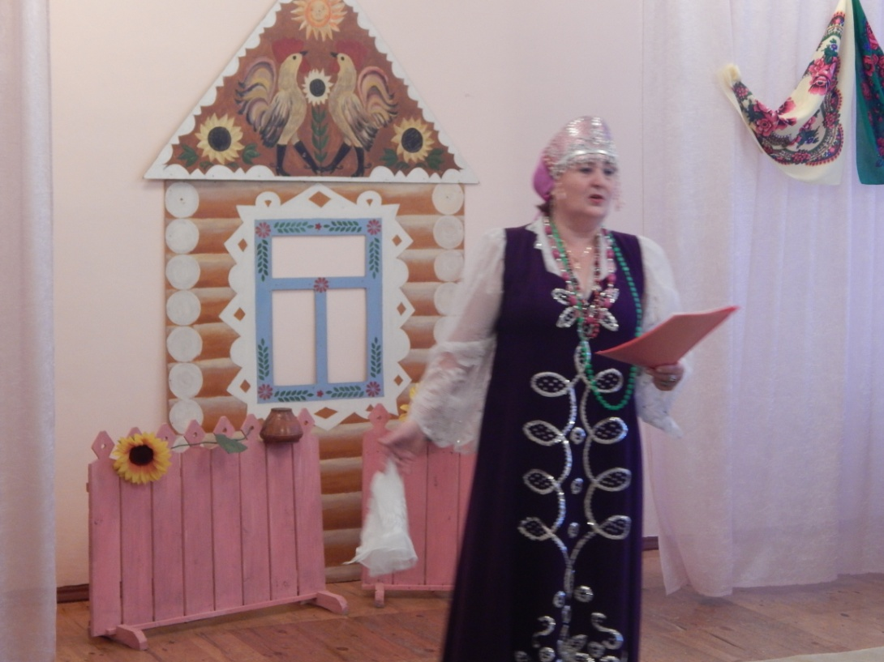
Не стесняйтесь, проходите
В нашу горницу, друзья,
И улыбки захватите,
Ведь без них никак нельзя!
От души признаться надо,
Что давно вас в гости ждем,
Вы своим приходом радость
Принесли в наш светлый дом!
Будут песни, будут пляски,
Шум, веселье, смех и гам!
Уж мы словом не обидим,
Но пошутим мы сполна.
Конкурс песен и частушек
Спешит открыть Семеновна!

Музыка народная плясовая фоном. Семёновна проходит круг, пританцовывая.
Семёновна
Как моя бабулечка говаривала,
Когда чай заваривала:
Мешай жизнь с весельем,
А дело - с бездельем.
Сегодня у нас участвуют две команды - представители старшего и младшего поколения.
Это - "Звонкие говорушечки"...... и "Поющие старушечки"(все приветствуют)
Частушек море
Они принесли
Хотите их услышать?
Ну что ж, попросим мы!
Первую тематику
Сейчас определю
Спойте про Семёновну,
Про личность про мою.

"Звонкие говорушечки"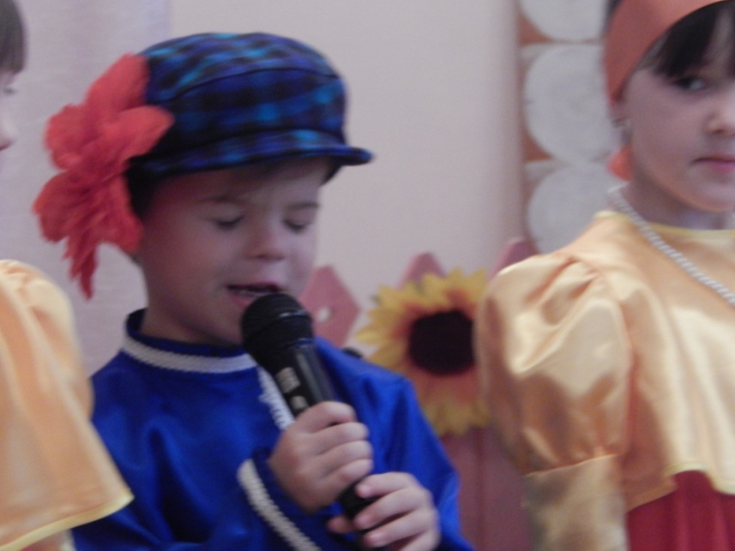

1. Игрока прошу играть веселую
Я, девчоночки, спою «Семёновну.(Василиса)
>>>><<<<
2.Как Семёновна сидит на лесенке.
Да про Семёновну поются песенки». (Дима)
>>>><<<<
3.За Семёновну меня мать пилит:
Не пой, доченька, голова болит. (Настя)
>>>><<<<
4.У Семеновны
Ели мы блины,
Ох, хозяюшка,
Как они вкусны! (Сева)

5.Про Семеновну
петь можем без конца,
Ах, Семеновна,
Ты у нас одна!(Саша)

"Поющие старушечки»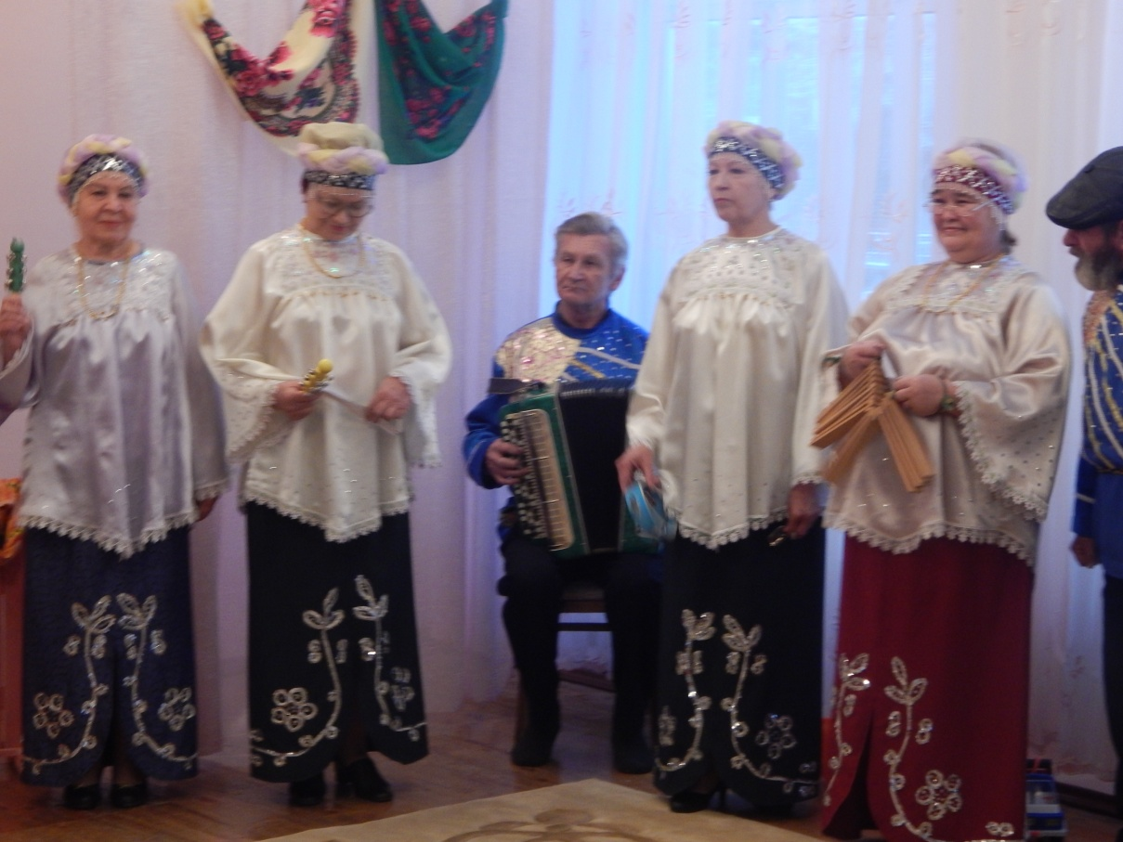

1. Нам Семёновна не даёт тужить,
А нам Семёновна помогает жить.

2.Ах, Семёновна, хороша собой,
И хозяюшка - скажет вам любой.

3.Как Семёновна ест варение,
Так и борется за похудение.

4. ой, Семёновна, девка модная,
Купила часики, сама голодная.

5. Ах, Семёновна, ты мне нравишься,
Потанцуй со мной, надеюсь, справишься.

6. Дай, Семёновна, руки вымою,
Чтоб тебя обнять, мою любимую.

Семёновна: Ох, Семёновну уважили,
Себе славу нажили.
Много ездила по белому свету,
Но сегодня скажу, не тая,
Нету края милее на свете,
Чем сторонка родная моя!

Объявляю номинацию новую
про посёлок родной, про малую родину.

"Звонкие говорушечки"
1.В Валериановске родились,
В Валериановске живем.
Уголок России милой,
Здесь стоит наш отчий дом. (Василиса)

2.Наш посёлок - загляденье
Никто лучше не найдёт.
Каждый дом свой украшает,
Сад цветочный разведёт. (Дима)
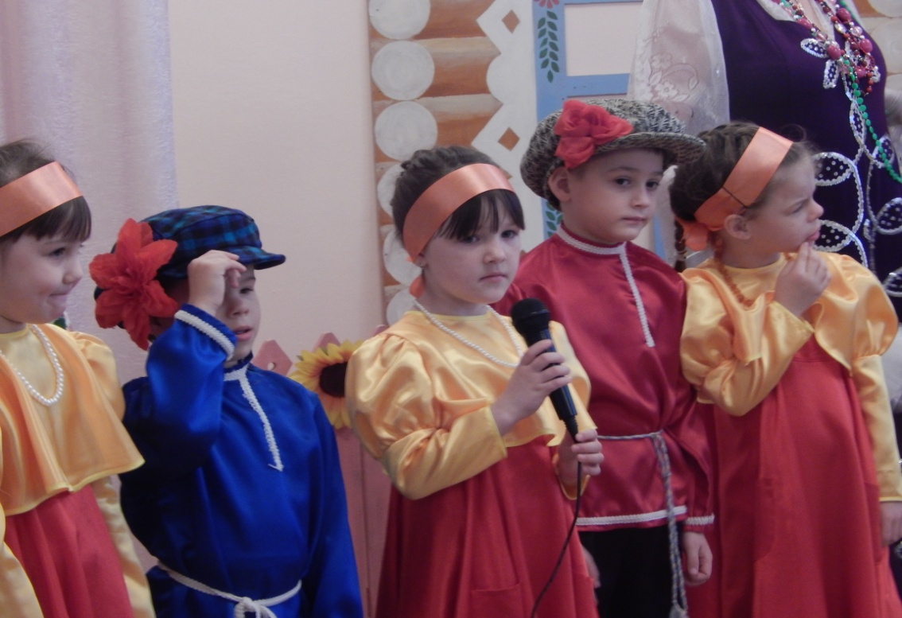
3.Обелиском мы гордимся,
Память предков мы храним.
Каждый год на день победы
Венки, цветы мы возложим. (Настя)

4.Хоть в посёлке мы живём,
Но культурными растём,
Есть и школа, садик, клуб,
И библиотека в нём. (Сева)

5.Здесь прекрасная природа,
В лесу ягоды ,грибы.
Какая прелесть для народа,
Есть природные дары (Саша)

"Поющие старушечки"
1.Стал жемчужиной посёлок,
Посреди лесов стоит.
Кругом несметные богатства,
Чёрно золото лежит.

2. Наш посёлок не стареет,
Хоть отметил сотню лет.
Где-то есть посёлок краше,
Лучше нашего нам нет!

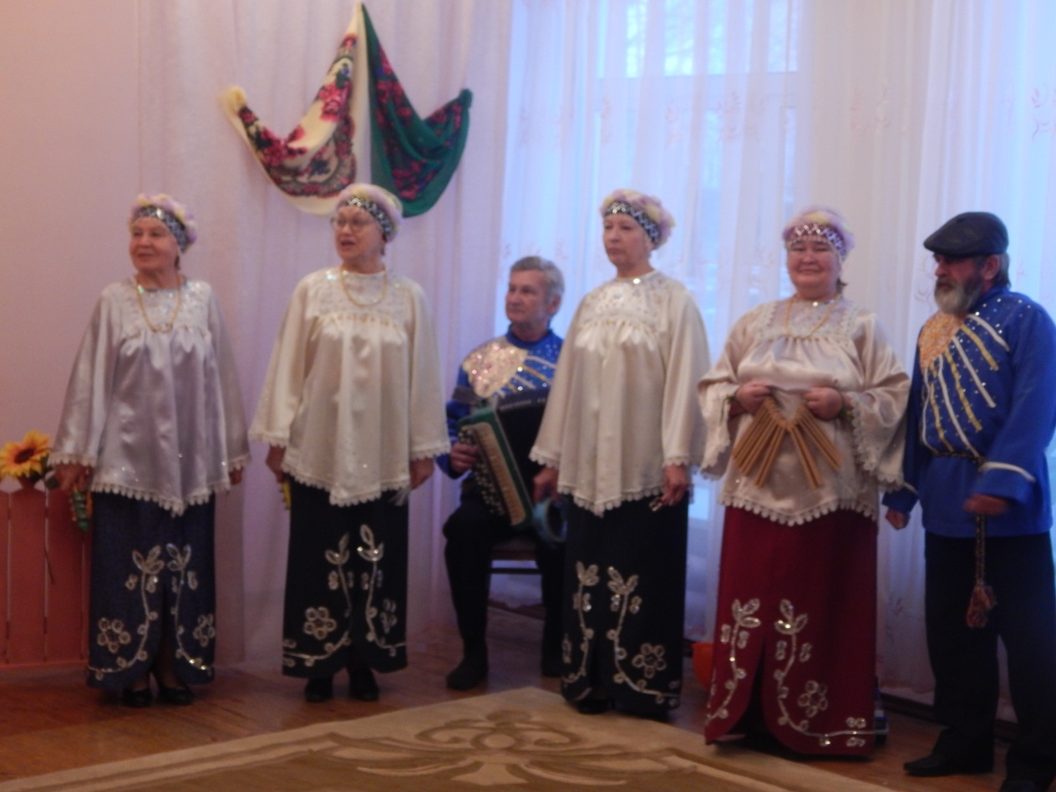
3.Как под Гусевой рекой
Стоит посёлок небольшой.
Валерьяновск – милый край,
Наш посёлок – просто рай.

4. В Валериановске родилась,
До сих пор я здесь живу.
Где родилась, там сгодилась,
И об этом не тужу.

5. Валериановск у горы,
Нас кусают комары.
Не боюсь я комаров,
Петь, плясать всегда готов.

(сценка)
Выходит дедушка в костюме ЕВРАЗа с каской на голове ведёт маленькую девочку с машинкой.
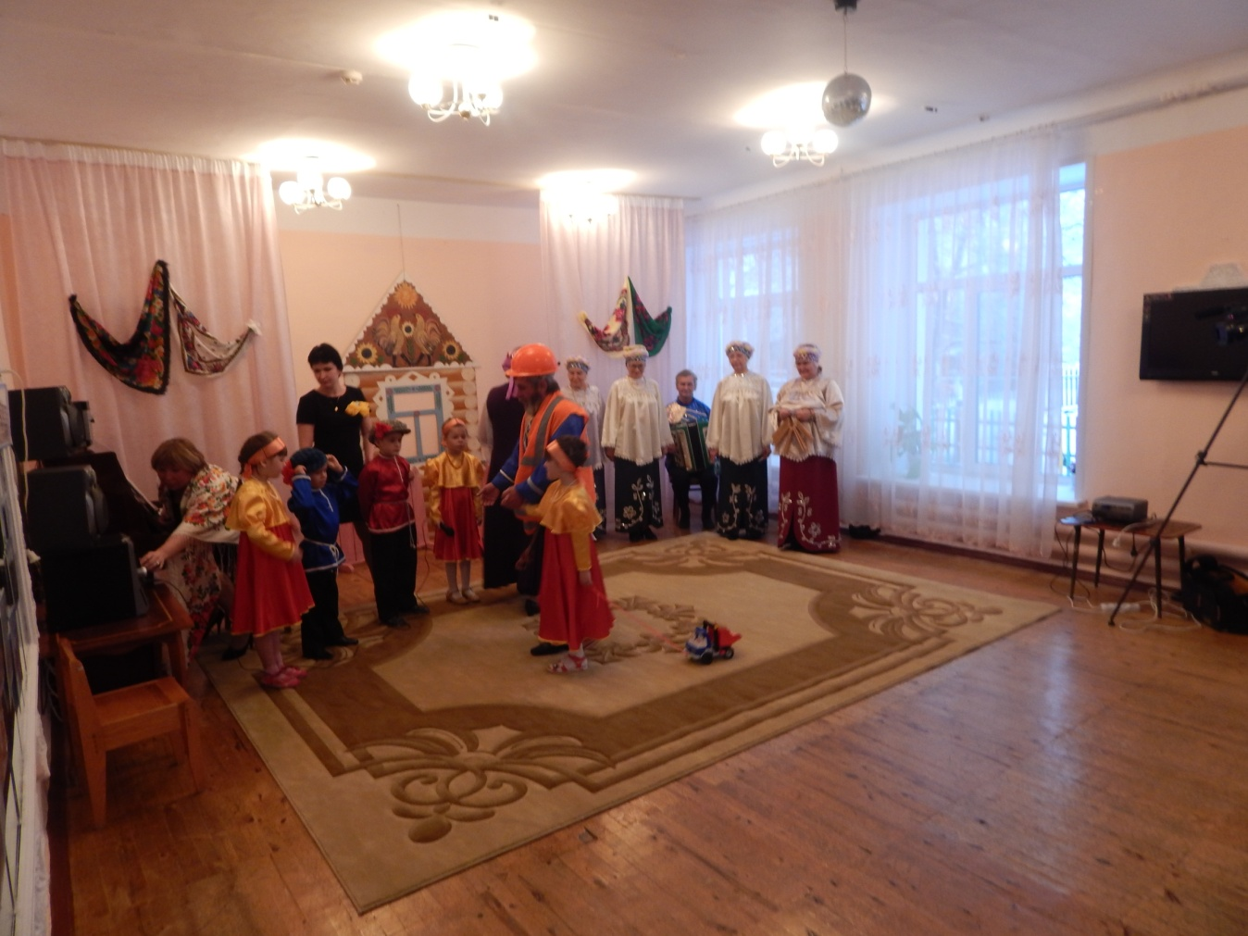
Семёновна: Глядите, дед внучку ведёт. Здравствуй, дед Сергей, зачем внучке машинку купил, она же девочка!.
Дед: Хотел про комбинат наш рассказать, про свою работу.
Семёновна: Отстал ты от жизни, дед Сергей, теперь дети всё из интернета узнают, надо было планшет покупать.
Дед: Чё, правда чё ли? Ну ладно, пойду обратно в магазин, поменяю.

Семёновна: Что главней всего на свете,
Ну, конечно же, семья
Новая номинация,
семейная, горняцкая

"Звонкие говорушечки"
1.Мы частушки вам споем,
О том, как дружно мы живем,
Мама, папа, брат и я,
Все - горняцкая семья. (Саша)

2.А мой папа просто класс!
Покупает он КАМАЗ.
Будет он меня катать,
И научит управлять.(Василиса)

3.Наша мама- лучший повар,
Наша мама- просто клад
Всех рабочих она кормит,
Вкусно, сытно - говорят. (Дима)
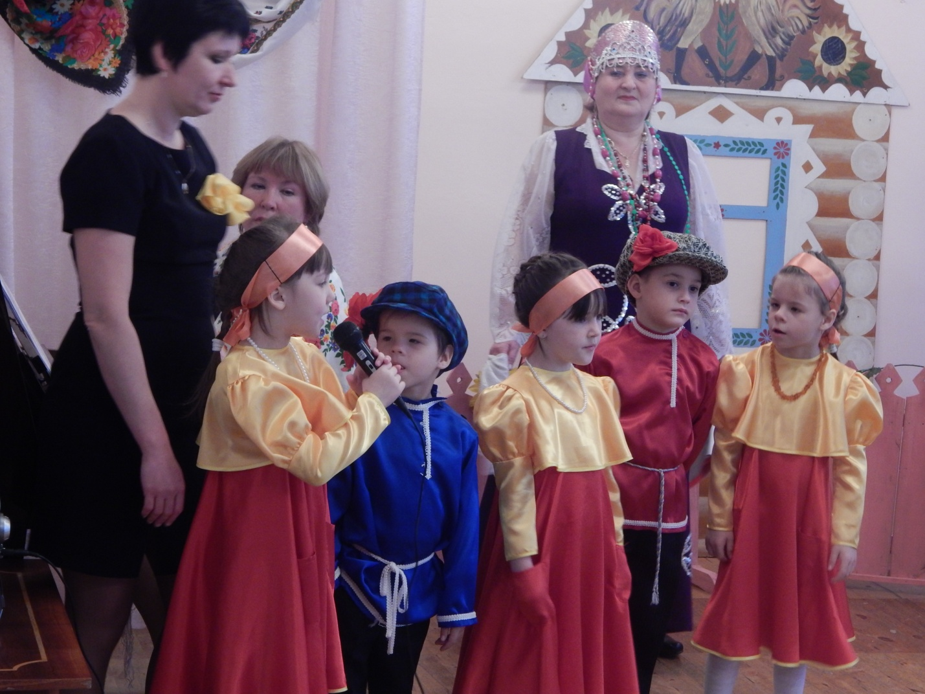
4.А в карьере всё кипит,
Там работа ладится,
Экскаваторы рычат,
Так они стараются. (настя)

5.Папу своего люблю,
Ему рисунок подарю,
Как работает в карьере,
Добывает там руду.

"Поющие старушечки"
1. В КГОКе всей самьёй трудились,
Чтоб железо добывать.
Кругом несметные богатства,
Чёрно золото лежит.

2. Ранним утром на работу,
Поздним вечером домой.
Целый день семью не вижу,
Побыстрей бы выходной.

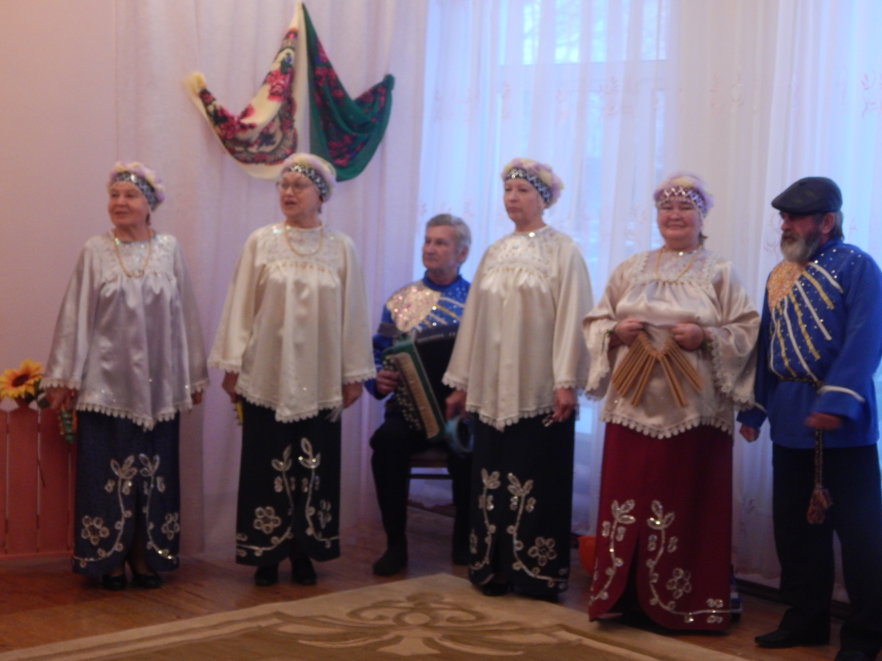

3. А посёлок наш отличный,
Дружно все мы в нём живём.
Днём мы трудимся все в КГОКе,
Вечером в ДК пойдём.

4.Кто в семье послушный самый,
Нам скажите прямо.
Ну, конечно, вам ответим,
Это наша мама.

5. Мама, я сломал часы,
Дай мне шоколада.
Ведь добром всегда на зло
Отвечать всем надо.

Выходит Бабушка и обращается к Семёновне.
- "Ох, Семёновна, Я такое пугало у себя в огороде поставила, что вороны вернули урожай за прошлый год!"
Семёновна:
В огороде снова в моде
Зелень, овощи сажать!
Говорю при всём народе,
Пора про урожай петь начинать
"Звонкие говорушечки" 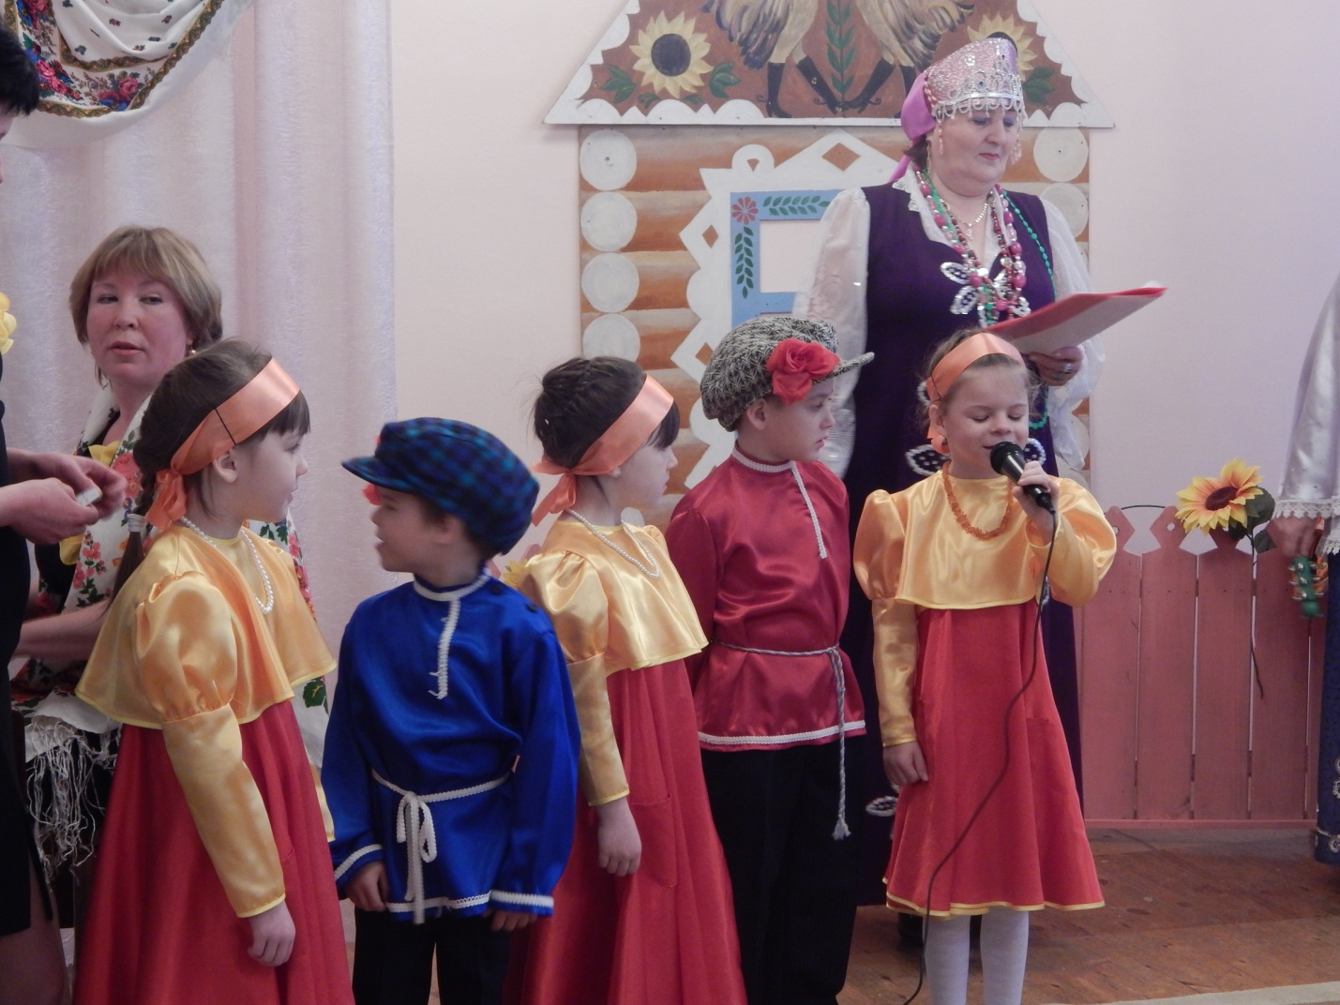
1. Кто на славу потрудился,
Кто всё лето не ленился.
Тот всю зиму будет сыт-
Осень щедро наградит! (Василиса)
2.Репа выросла и ждёт.
Когда дед с семьёй придёт.
Бежит семья вприпрыжку.
Позвать забыли. мышку! (Саша)
(другая мелодия)
3.Здесь капуста распушилась,
Тут морковочка сидит.
Что со мною вдруг случилось?
Ух! Просто зверский аппетит! (Дима)

4.Нет вкуснее яблок спелых,
Это знает детвора.
Как мы яблоки увидим,
Сразу все кричим: «Ура!» (Настя)

5.Не болеем больше гриппом,
Не боимся сквозняка!
Все таблетки заменяет
Нам головка чеснока! (Сева)

"Поющие старушечки"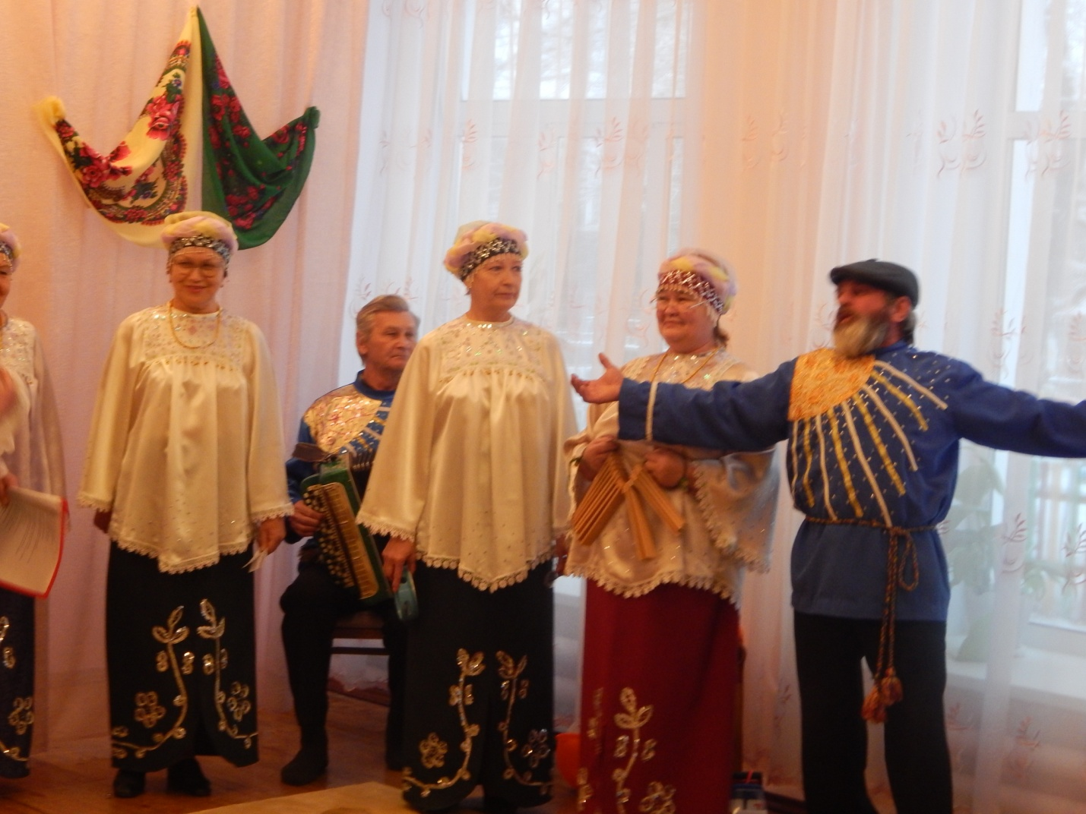
1. Мы не ходим к докторам,
Нечего нам делать там.
В огороде терапию
Принимаем по часам.

2. Рано утром сорванцы
Собирали огурцы.
Салат сделать не успели,
Огурцы ребята съели.

3. Фрукты, овощи, компот
Будем кушать целый год.
Чтоб не киснуть, не стареть,
С каждым годом молодеть.

4. С грядки свёколку сорвём
И на тёрочке натрём.
Чесночком её приправим,
Угощать гостей с ней станем.

5. Посадив мешок картошки,
Возместили всё сполна.
Осенью мешок собрали,
Не пропала ни одна.

Семёновна: Внучата да правнуки - лучшая награда.
Ребята любят бабушек. И это их отрада.
Объявляю номинацию - стенка на стенку -
вот это комбинация..

Дети:
1.Все в посёлке говорят,
Что "Родник" любит ребят.
На концерты приглашают,
Выступает детский сад.
(Настя)
2.Вы, бабули дорогие,
Умные, красивые,
Мы пример с вас все берём,
И привет горячий шлём.
(Саша)
3.Рукодельницы посёлка,
Мы вас уважаем.
Если видим платок новый,
Кто связал? - Мы знаем!
(Василиса)

4.Дорогие ветераны,
Вы для нас пример всегда.
Как поёте, веселитесь,
Не жалеете себя! (Сева)

5. Я девчонка боевая,
Я - мальчишка хоть куда.
А в кого мы все такие-
Посмотрите вот сюда! (Дима, Саша)

Бабушки:
1.Воспитатели - спецы
Дело знают, молодцы.
На работу все спешат,
Любят свой родной детсад.

2. Детский сад ваш любят дети,
Любят - не прощаются.
Подрастут и со своими
Детьми возвращаются.

3. На вашей кухне мастера
Готовят целый день с утра.
Кашки, супчики и плюшки
Ест с желаньем детвора.

4. Детский сад помолодел,
Окна новые надел.
Вот компьютеры бы в группы,
Чтоб на мир он поглядел.

5.Ох, сегодня в шесть часов
Родичей собрание.
Приложить подушку надо
К месту наказания.

Семеновна.
Ох, ребята, молодцы,
Все таланты, спору нет,
Я веселилась от души,
Так не смеялась много лет.
Ну что ж, пора прощаться,
Спасибо всем, пока, пока!
Не унывать, а улыбаться
Велит вам всем Семеновна! (кланяется,уходит)
Под весёлую музыку бабушки уводят детей за сцену